VISION STATEMENT
Das Vision Statement besteht aus 6 Fragen/Bereichen die ausführlich beantwortet werden sollen. In rot markiert finden Sie anhand eines Siegerprojektes aus dem Vorjahr Beispiele – bitte die rot markierten Texte bei der Anmeldung rauslöschen! Das Vision Statement soll gesamt 2-3 Seiten umfassen.

Kurzer, prägnanter Satz der Ihr Projekt beschreibt:
„Hope is Victory“ - DIE Plattform rum um das Thema HIV und AIDS

Vorstellung des Projekts (detaillierte Beschreibung inkl. Fotos, Screenshots, etc.):

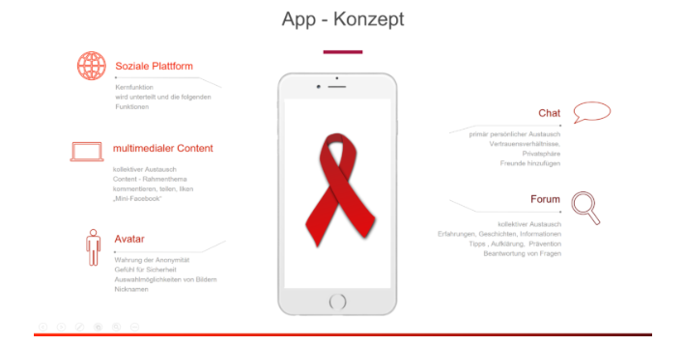

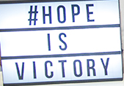

Hope is Victory stellt ein Konzept für eine Handy App dar, welche sich gezielt an HIV – Infizierte, deren Angehörige, aber auch Interessenten richtet. Das fundamental neue an der Applikation ist eine soziale Plattform für eben genannte Personengruppen, mit starkem internationalem Fokus. Die App bietet einen Bereich in dem multimedialer Content geposted werden kann, ähnlich einem “Mini – Facebook”, allerdings mit der Restriktion, dass der Content zum Thema HIV und Aids passen muss. Diese Funktion wird zusätzlich noch mit einer Chatfunktion und einem Forum, wo auch Fachärzte registriert sind und Auskunft geben, erweitert, damit sich NutzerInnen austauschen können. Weitere angedachte Funktionen der App: —– Risikofunktion —– Informationsplattform —– Forschungsupdates aus der Wissenschaft —– Medikamenten-Reminder, usw. Sowohl die soziale Plattform, als auch die anderen Funktionen gibt es bisher entweder gar nicht oder nur in einzelnen Apps. Das ist “Hope is Victory!”

Beschreiben Sie das Team, deren Aufgaben im Projekt und die benötigten Skills im Projekt:

Unser Team besteht aus 5 Projektmitgliedern: Name 1, Name 2, Name 3, Name 4, Name 5
Wir absolvieren gemeinsam den Studiengang Media- und Kommunikationsberatung und haben dieses Projekt im Rahmen der Lehrveranstaltung „Kreativitätstechniken“ ins Leben gerufen.

Aufgabe Name 1: Projektleitung
Aufgabe Name 2: Programmierung der App
Aufgabe Name 3: Layout und Designelemente für die App
Aufgabe Name 4: Inhaltliche Ausarbeitung
Aufgabe Name 5: Kontakt mit diversen Fachärzten

Folgende Skills benötigen wir im Rahmen unseres Projektes: Programmierung der App, Wissen und Kontakte rund um HIV, Design der App,…

Aktueller Stand des Projekts:

Aktuell ist unser Projekt noch in den Kinderschuhen, bis dato gibt es nur die Idee für die App sowie die Grundstruktur und einige Design- und Textvorschläge. Außerdem haben wir bereits mit einem Facharzt Kontakt, der die Idee sehr befürworten würde. Die Programmierung und tatsächliche Umsetzung der App muss erst erfolgen. Außerdem muss noch viel Input für die einzelnen Themen gesammelt werden.

Planung für die Zukunft:

Die Entwicklung der App soll gemeinsam mit Fachärzten optimiert werden. Unsere ersten Ideen und Themenansätze sollen besprochen und überarbeitet werden. Sobald ein finales Konzept für die App steht, soll diese ehestmöglich programmiert werden. Um die App so vielen Nutzern wie möglich zur Verfügung zu stellen, soll die App auch bestmöglich bei HIV-Vereinigungen, Fachärzten, etc. beworben werden. Um die App erfolgreich zu bewerben soll gemeinsam mit Experten eine Bewerbungsstrategie definiert und umgesetzt werden. Unser Ziel ist es, mit der App so viele HIV – Infizierte, deren Angehörige, aber auch Interessenten wie möglich zu erreichen und ihnen mit der App viele Auskünfte rund um das Thema HIV zu bieten. Es soll eine allgemeine Plattform rund um das Thema HIV und Aids entstehen:
„Hope is Victory“ - DIE Plattform rum um das Thema HIV und AIDS

Budgetplanung – Welche Fördersummen werden für die einzelnen weiteren Projektschritte benötigt?

Verwendungszweck | Betrag | Zeitpunkt
Programmierung der App durch einen externen Entwickler | € 5.000 | Jänner-Juni 2019
Bewerbungsstrategie der App mit Unterstützung durch die Werbeagentur XY | € 3.000 | Juni 2019

